Práctica 2:
Reducción de imágenes usando familias A y B
y la composición max-min

Lo que vamos a hacer en esta práctica es calcular una familia de c conjuntos difusos A y c
conjuntos difusos B tales que al componerlos utilizando la expresión anterior obtengamos una aproximación de la imagen original R. Es evidente que si el valor de c no es muy elevado, estaremos almacenando menos información en nuestros conjuntos A y B que en la imagen original.

Voy a hacer una descripción de lo que el método nos dice que tenemos que implementar:

Para empezar, se debe leer y normalizar la imagen original R. A continuación, deberemos crear c vectores A y c vectores B de forma aleatoria. El valor c es el índice de Schein y será mayor o igual a 2. El tamaño de cada uno de los vectores A es igual al número de filas de la imagen original y el tamaño de cada uno de los vectores B es igual al número de columnas de la imagen original.
Para ello, consideramos que el problema de descomponer la relación R en conjuntos A y B puede ser visto como un problema de optimización que trate de minimizar la siguiente función de coste :

Para obtener una imagen a partir de las dos familias obtenidas deberemos aplicar la composición max-min:

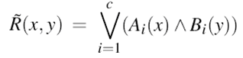

El proceso de encontrar estos valores de A y B va a ser iterativo. Denotaremos por iter el no de iteración que estamos tratando actualmente. Así, la función de coste en cada iteración puede reescribirse como :
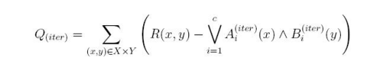

Para actualizar los valores de A y B de la anterior formula, utilizamos:

Donde el valor recomendado para el parámetro α es 0.005 y las derivadas se corresponden con las siguientes expresiones (siendo A_{i} = A_{i}^{iter} y B_{i} = B_{i}^{iter}):

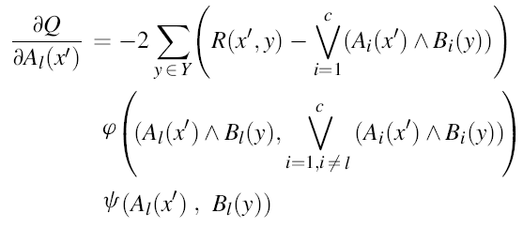
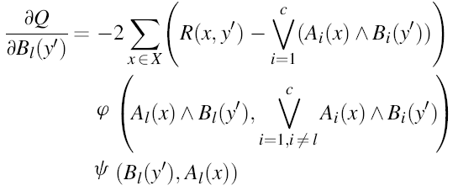

Las expresiones de las funciones a aplicar son las siguientes:

La última cuestión que hay que tener en cuenta es cuándo debemos terminar nuestra ejecución. Al ser un proceso iterativo, necesitamos una condición de parada. Vamos a considerar que hemos llegado al final de nuestro proceso cuando en dos iteraciones consecutivas, la diferencia entre la función de coste Q en cada una de ellas sea lo suficientemente pequeña, es decir,

Para el algoritmo que he construido la tolerancia es un parámetro de entrada, en todos los ejemplos he usado el valor 0.1.

Analizar:

Tiempo de ejecución del algoritmo

Cómo afecta el parámetro c a la calidad del resultado

Ejemplos con diferentes imágenes

¿Qué ocurre si cambiamos la expresión de la derivada de Q por la siguiente expresión? Analiza el porqué de este cambio y en qué puede mejorar al algoritmo su utilización.

